**CHỦ ĐỀ: NGHỆ THUẬT TIỀN SỬ THẾ GIỚI VÀ VIỆT NAM**

***BÀI 3 :TÚI GIẤY ĐỰNG QUÀ TẶNG* *( Tiết 2)***

**Hoạt động 1: CHUẨN BỊ DỤNG CỤ HỌC TẬP**

- SGK,giấy vẽ, bút chì, gôm, màu vẽ, cọ vẽ .

**Hoạt động 2: XEM NỘI DUNG BÀI HỌC VÀ THỰC HIỆN CÁC YÊU CẦU**

**2.1 Nội dung bài học:**

**Nội dung 1: Trưng bày sản phẩm và chia sẻ**

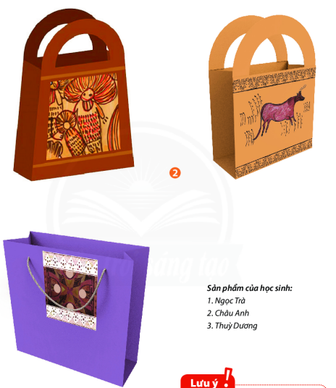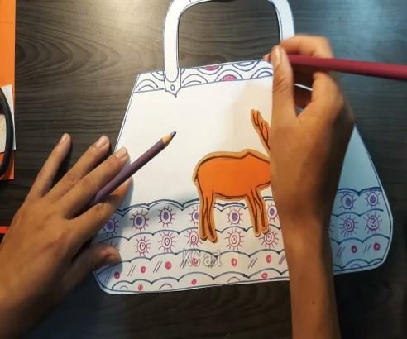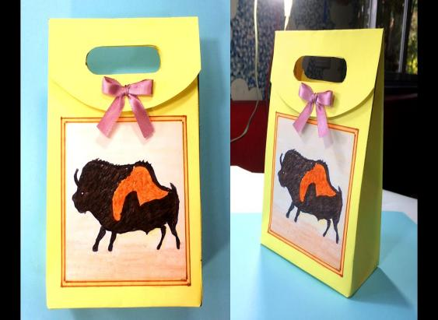

**Nội dung 2: Tìm hiểu quy trình thiết kế mẫu một sản phẩm công nghiệp**

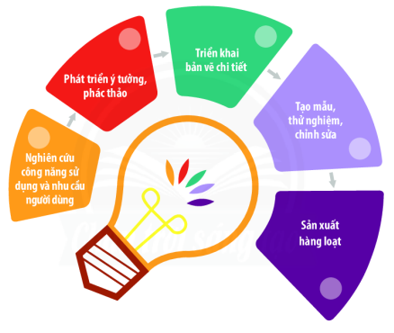

Thiết kế tạo dáng (thiết kế sản phẩm công nghiệp) là một lĩnh vực thuộc mĩ thuật ứng dụng, kết hợp nghệ thuật và khoa học công nghệ nhằm tạo ra sản phẩm có tính thẩm mĩ và tiện ích trong cuộc sống.

**2.1 Thực hiện yêu cầu:**

- Em hãy dựa vào kiến thức đã học hãy trang trí một túi giấy đựng quà theo ý thích.

*Chúc các em học tốt !*